专家引领 聚力前行

——记双流区名园长叶美蓉工作室2021年11月第三次研修活动

为进一步规范双流区幼儿园保教工作，促进教师园本教研能力的不断提升，2021年11月18日，双流区教科院特别邀请了成都市成华区教育科学研究院学前教育研究所所长朱昌渝老师，开展了主题为“教研可以这样做”的园本教研专题培训。本次会议由双流区教科院叶美蓉主任主持，双流区名园长叶美蓉工作室全体学员齐聚“师培通”平台，参与了此项培训。

本次专题培训朱老师从园本教研的意义价值，园本教研的内涵，园本教研的组织与实施以及实施园本教研应注意的问题四方面进行了深入浅出的讲解，为我们带来了一场学术盛宴。

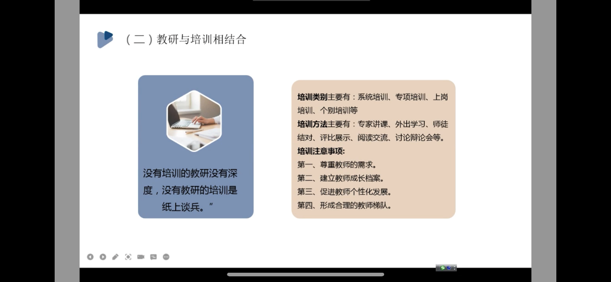

会议伊始，朱老师从园本教研对于教师专业发展，幼儿园保教质量提升，团队凝聚力形成，教师幸福感获得以及园所文化沉淀这几方面让我们明晰了园本教研的价值。接下来，从教研，园本教研，教研活动三者之间的关系让我们明确园本教研的内涵。其次，朱老师以幼儿园户外活动专题教研为例，围绕“问题—设计—行动——反思”四环节，详细讲述了每个环节的实施要点，并讲解了教研组织实施各环节的策略。最后，朱老师还为我们剖析了实施园本教研应该注意的问题以及解决方式。

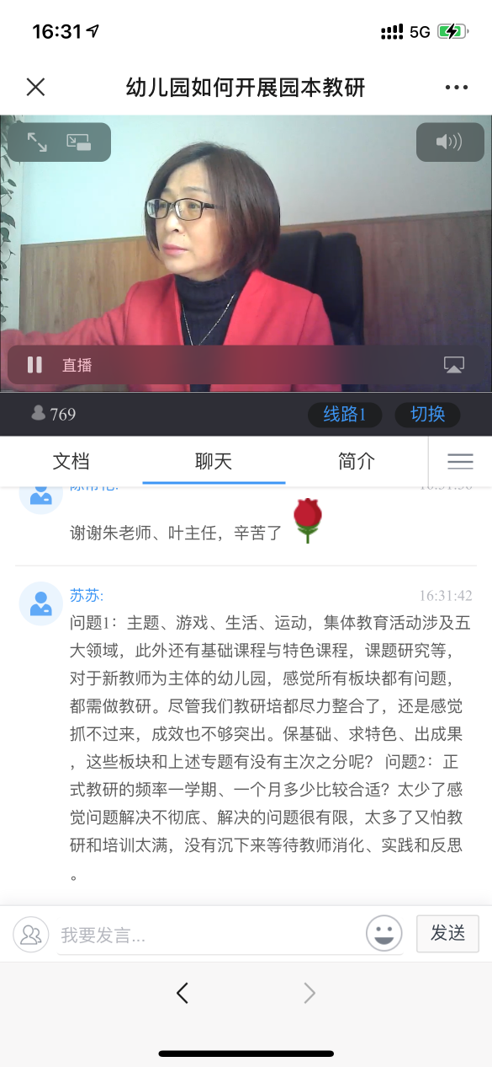 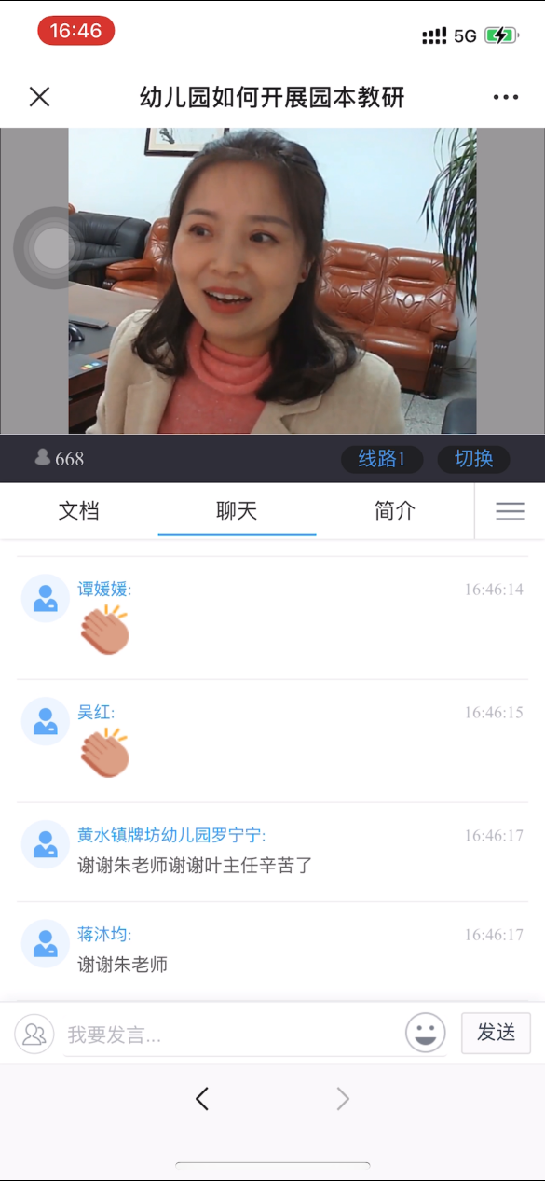

讲座之后，学员们的学习热情不减，纷纷在云平台的留言板上发表自己的观点与疑惑，例如园本教研的选题，园本教研的时间分配等等，朱老师耐心细致地为学员们答疑解惑。

每一次的专家培训，都在引领我们朝着专业发展之路迈进。我们坚信，只要坚持在园本教研的路上奋勇前行，我们就能享受到更有意义的教育幸福。